20231312ZK10

如图所示的电路，闭合开关，灯L1、L2正常发光。由于电路出现故障，突然发现L1变亮，L2变暗，电流表的读数变小，根据分析，发生的故障不可能是(　　)

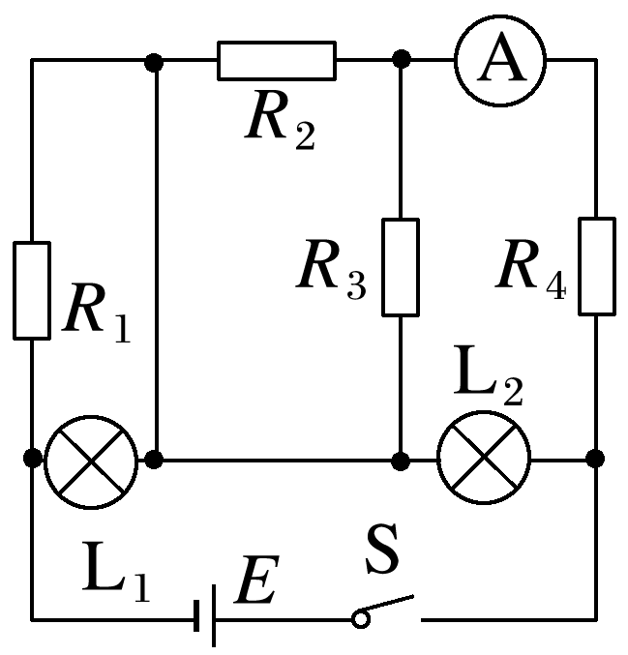

A．*R*1断路 B．*R*2断路

C．*R*3短路 D．*R*4短路